República Bolivariana de Venezuela
Ministerio de Educación Superior
Universidad Nacional Experimental de Guayana “U.N.E.G”
Asignatura: Desarrollo de Aplicaciones Web

Sistema de Solicitudes
Automatización del proceso de comunicación para los departamentos de la Clínica Chilemex

Integrantes:
Susana León .C.I.: V-18960426
Cesar Sánchez. C:I V 18416789
Yhonny López CI. V 16026582

Ciudad Guayana, Julio de 2009
tabla de contenido

íNDICE de Ilustraciones IV
ÍNDICE DE TABLAS V
ÍNDICE DE TABLAS V
INTRODUCCIÓN 1
El Problema 2
I.1 Planteamiento del problema 2
I.2 Formulación del Problema 4
I.3 Justificación 4
I.4 Objetivo General 5
I.5 Objetivos Específicos 5
I.6 Alcance 6
I.7 Limitaciones 8
I.8 Misión 8
I.9 Visión 8
Resultados 9
II.1 Requerimientos de Entrada 9
II.2 Requerimientos de Salida 9
II.3 Requerimientos de Almacenamiento 9
II.4 Diseño de Base la Base de Datos 9
III. Diagramas de flujo de datos del Sistema de Solicitudes Dfd’s 9
IV. Desarrollo del Sistema de Solicitudes: 9
CONCLUSIÓN 9
Referencias 9
Fuentes Impresas 9
Fuentes Electrónicas 9

íNDICE de Ilustraciones

Ilustración 1 Modelo Entidad Relación 9
Ilustración 2 Diagrama de contexto. Fuente: Elaboración propia. 9
Ilustración 3 Usuarios. Fuente: Elaboración propia. 9
Ilustración 4. Consultas. Fuente: Elaboración propia. 9
Ilustración 5 Departamentos. Fuente: Elaboración propia. 9
Ilustración 6. Solicitudes. Fuente: Elaboración propia. 9
Ilustración 7. Registro de Usuario. Fuente: Elaboración propia. 9
Ilustración 8. Ingreso de Solicitudes. Fuente: Elaboración propia. 9
Ilustración 9 Datos Personales. Fuente: Elaboración propia. 9
Ilustración 10. Control de acceso. Fuente: Elaboración propia. 9
Ilustración 11. Administración de Solicitudes. 9
Ilustración 12. Atención de Solicitudes. 9
Ilustración 13. Mostrar Solicitudes. 9
Ilustración 14. Generador de Reportes. 9
Ilustración 15. Búsquedas de Solicitudes especifica. 9
Ilustración 16. Búsquedas de Solicitudes General. 9
Ilustración 17. Administración de Usuarios. 9
Ilustración 18. Administración de Usuarios. 9
Ilustración 19. Administración de Departamentos. 9
Ilustración 20. Crear Solicitudes. 9
Ilustración 21. Administración Solicitudes por departamento. 9
Ilustración 22. Atención de Solicitudes por departamento. 9
Ilustración 23. Mostrar Solicitudes por departamento. 9
Ilustración 24. Generador de Reportes por departamento. 9
Ilustración 25. Búsquedas de Solicitudes especifica por departamento. 9
Ilustración 26. Búsquedas de Solicitudes General por departamento. 9
Ilustración 27. Administración de Departamentos. 9
Ilustración 28. Envío de Solicitudes Usuarios. 9
Ilustración 29. Búsqueda de Solicitudes especifica. 9
Ilustración 30. Búsqueda de Solicitudes General. 9

ÍNDICE DE TABLAS

Tabla 1. Tabla Departamento. Fuente: Elaboración propia. 9
Tabla 2. Tabla Seguimiento. Fuente: Elaboración propia. 9
Tabla 3. Tabla Solicitud. Fuente: Elaboración propia. 9
Tabla 4. Tabla Tipo_Usuario . Fuente: Elaboración propia. 9
Tabla 5. Tabla Usuario. Fuente: Elaboración propia. 9

INTRODUCCIÓN

A medida que transcurre el tiempo y la tecnología avanza, cada vez es más fácil para las personas realizar sus tareas cotidianas, los procesos automatizados, ahora son más factible en las entidades empresariales, puesto que facilitan y aligeran los tiempos de ejecución de las labores. Existen herramientas para que muchas de las tareas que realizan las empresas, se efectúen de manera automática. Una vez definidos los procesos, estas soluciones permiten que sus empleados aprovechen más tiempo para otras actividades Necesarias. Con estas soluciones, también se puede generar una disminución en los gastos de papelería, consumibles, entre otros.

El informe elaborado se refiere a la automatización de un proceso, que se desarrolla para la Clínica Chilemex, la cual es una institución establecida en el área de la salud, para brindar servicios médicos, entre otros, a la sociedad guayanesa.

Con el objetivo de brindar un mejor servicio y de calidad, tomando en cuenta ciertas necesidades, se llego a la decisión, de automatizar el proceso de comunicación entre los departamentos administrativos, que permita llevar el control de las solicitudes de requerimientos, que realizan constantemente los empleados que laboran en dicha clínica.

Finalmente, se presentará parte de la funcionalidad, operatividad y estructura interna de la aplicación desarrollada, salvando la modularidad que se debe, por razones de seguridad.

El Problema

I.1 Planteamiento del problema
La Clínica Chilemex es una institución establecida en el área de la salud, ubicada en la urbanización Chilemex – Puerto Ordaz – Edo. Bolívar, que se ha destacado por realizar nuevas investigaciones y técnica quirúrgicas, logrando la formación profesional y especializada de los médicos en un intercambio de experiencias.
Esta institución se caracteriza por el dinamismo y el intercambio que forma parte del espíritu de este centro. La organización funciona según las necesidades de los pacientes, de este modo surgen nuevas áreas con el propósito de ofrecer un mejor servicio.
La Clínica Chilemex es un espacio físico con la disponibilidad de médicos especialistas, que prestan sus servicios de consultas, hospitalización, emergencias y otros. Cuenta también con personal calificado, donde, cada uno aporta según su profesionalismo y conocimientos, lo mejor de sí, para lograr la eficiencia y eficacia en el desempeño de sus actividades, y así poder brindar un servicio de primera calidad a los pacientes.
Actualmente la institución maneja y procesa la información de requerimientos y solicitudes, emanada de los diferentes empleados y/o departamentos, de manera manual. No cuentan con un software que permita a las áreas y personal autorizado mantener una comunicación, utilizando la red interna, sin necesidad de dejar sus puestos de trabajo para consultar y hacer seguimiento sobre aquellas solicitudes o requerimientos de su interés, rápidamente.
Esta situación genera inconformidad entre el personal laboral, puesto que deben dejar su lugar de trabajo y organizar una serie de documentos requeridos, lo cual, además de requerir de tiempo, incluye gastos extras, ya que es necesario la utilización de papelería, equipos de impresión, copias entre otros.
Dentro de este contexto se deben tomar en cuenta los siguientes aspectos:
- la veracidad de la información manejada.
- Los problemas que pueden surgir por pérdida de documentos en físico, y que no tengan algún soporte.
- La utilización de gran cantidad de tiempo en casos extremos, donde se desee información de importancia.
- La dificultad de acceso a la información a la hora de alguna verificación de datos.
Y muchos otros aspectos o situaciones que se podrían presentar cuando se trabajan procesos de manera manual.
Es por ello que surge la necesidad de proponer un sistema automatizado, que permita el fácil acceso a la información en todo momento por los departamentos y el personal interesado, el cual, les permitirá de igual modo, realizar dichas transacciones de manera más rápida y eficiente, sin mayor pérdida de tiempo u esfuerzo.
Adicionalmente, se mejorar la eficiencia de los diferentes departamentos, al manejar dichas solicitudes, puesto que disfrutarán de un software amigable y de fácil acceso, el cual les ahorrara todo el trabajo y les mantendrá toda la información, ordenada y siempre lista para realizar cualquier transacción sobre ella.
También se debe tomar en cuenta el aporte que ofrecerá a la institución, dado a que evitara los consumos antes mencionados, así como también la utilización de espacio físico para mantener el soporte de todas las solicitudes realizadas al departamento, además que almacenar documentos en papel, no es un método seguro en relación a la conservación de la información, puesto que los documentos impresos están expuestos a sufrir daños en caso de algún improvisto , o sencillamente por perdida ó desgaste del material.

I.2 Formulación del Problema
Representa el diseño de una aplicación Web dinámica que permitirá mantener la comunicación entre los distintos departamentos, bajo una red interna ya establecida, para llevar el control de solicitudes de requerimientos y pedidos que se manejan entre el personal de la Clínica Chilemex; una alternativa exitosa para el desarrollo eficaz de los procesos internos, ya que así se podrá contar con la información que se requiera en todo momento, con acceso desde cualquier punto de red dentro de la institución.

I.3 Justificación
El proceso de solicitudes de requerimientos y pedidos entre los departamentos de la Clínica Chilemex, se agilizara en un 90% lo cual es un porcentaje importante en los procesos que se manejan dentro de la institución, con esta mejora la entidad será capaz de ofrecer un mejor servicio a sus empleados, teniendo la oportunidad de mantener un respaldo de la comunicación entre dichos departamentos, generando mayor seguridad para su personal y manteniendo la integridad de la información.

I.4 Objetivo General

Diseñar, desarrollar e implementar una aplicación Web dinámica para generar las solicitudes de requerimientos del personal entre los departamentos que integran la clínica Chilemex.

I.5 Objetivos Específicos

- Levantar información con respecto a los procesos que se realizaran en la aplicación a desarrollar.
- Realizar un análisis de requerimientos y estudio de factibilidad, de acuerdo a las necesidades de los usuarios.
- Analizar y diseñar la funcionalidad de la aplicación.
- Diseñar y crear la estructura de base de datos a utilizar.
- Desarrollar cada uno de los procesos que contempla de la aplicación.
- Diseñar interfaz grafica donde se manipulara la aplicación.
- Implantar el sitio Web dinámico, en un servidor Web, que permita el acceso local del personal autorizado de la institución, a la información requerida sobre dichas solicitudes.
- Realizar las pruebas y correcciones necesarias en la fase de ejecución de la aplicación.

I.6 Alcance

La aplicación abarca los siguientes procedimientos:
- Opción de modificar datos ingresados bajo un proceso de autentificación, en el momento que se ingresen los datos.
- Se podrán hacer consultas de información bajo el mismo proceso de autentificación por las partes interesadas
- Los datos introducidos y consultados, tendrán relación directa con una base de datos centralizada interna.
- Las solicitudes deben generarse automáticamente y guardadas en una base de datos manteniendo la integridad de los datos.
- Mantener los niveles de seguridad en cuanto a claves de acceso.
- Las solicitudes que se generen pueden contener de ser necesario archivos adjuntos.
- Modulo súper usuario: (Administrador del sistema):
  - El Administrador del sistema debe tener acceso total a todas las funciones utilizadas por los demás usuarios.
  - Debe generar un listado en un inbox de las solicitudes nuevas remitidas al departamento.
  - El súper usuario debe tener la facilidad de buscar, visualizar y atender cualquier solicitud generada.
  - Debe tener la facilidad de crear y/o eliminar, usuarios y nuevos departamentos para manejo de la aplicación.
  - Al igual que los demás usuarios el administrador del sistema pueda generar solicitudes a los diferentes departamentos disponibles.
  - Poder hacer seguimiento a las solicitudes generadas.
  - Se debe poder generar un reporte en PDF de las solicitudes generadas.
  - Es necesario poder imprimir un reporte general de todas las solicitudes generadas.

- Modulo Administrador : (encargado de departamento)
  - Debe generar un listado en un inbox de las solicitudes nuevas remitidas al departamento.
  - Se debe poder realizar la búsqueda de las solicitudes remitidas al departamento específico.
  - Generar un reporte en pdf de las solicitudes recibidas.
  - Imprimir un listado general de las solicitudes que se emitan al departamento.
  - Debe generar solicitudes a los distintos departamentos.
  - Se debe poder realizar la búsqueda de las solicitudes generadas.
  - Poder hacer seguimiento a las solicitudes generadas.
  - Debe tener la opción de atender las solicitudes en el momento que se considere oportuno.
- Modulo Usuario: (personal general)
  - Generar solicitudes a los distintos departamentos disponibles.
  - Poder hacer seguimiento a las solicitudes generadas.
  - Realización de búsquedas sobre las solicitudes generadas.
  - Visualizar en cualquier momento la información de las solicitudes generadas.

I.7 Limitaciones
- No se tendrá acceso a la aplicación si de donde se intenta tener acceso no se encuentra dentro de la topología de red interna de la clínica.
- Tendrán acceso a la aplicación solo para los usuarios registrados.
- Solo se podrán enviar solicitudes a los distintos departamentos, que podrán ser atendidas exclusivamente por el administrador de dicho departamento.
- Los usuarios generales, solo podrán enviar y ver las repuestas de sus solicitudes generadas.
- La aplicación es exclusiva para uso de solicitudes a nivel departamental, y no de carácter personal.

I.8 Misión

Prestar servicios médico asistencial de primera línea a nuestros pacientes, para lo cual contamos con una infraestructura especialmente adaptada para ello y un recurso humano suficientemente capacitado para cumplir con eficiencia nuestra misión.

I.9 Visión

Ser una institución modelo en la prestación de servicios médicos del Estado con sólido prestigio, confianza y credibilidad de la gente, con óptimos y elevados niveles de productividad, buscando la excelencia del profesionalismo y sentido de compromiso de su recurso humano, la calidad en atención y responsabilidad con nuestros pacientes

Resultados

El desarrollo de la aplicación Sistemas de Solicitudes, persigue como principal objetivo agilizar el proceso de atención de las mismas, aprovechando la topología de red interna en la institución. Por lo que es necesario desarrollar un conjunto de sub.-módulos que implican la interacción de los distintos usuarios registrados en la aplicación Web.

Sub-módulo: Súper Usuario

El sub.-modulo de súper _ usuario o administrador del sistema, requiere la interacción con los usuarios generales y administradores por departamento, y debe satisfacer los siguientes requerimientos:

- Permitir administrar (agregar, editar y eliminar) usuarios y departamentos disponibles para la aplicación.
- Permitir administrar (agregar, atender, y realizar búsquedas) las Solicitudes emitidas por los distintos usuarios y departamentos.
- Imprimir las órdenes de servicios en formato PDF de tal manera que puedan ser avalada cuando el personal resuelva el requerimiento.
- Imprimir informe general de solicitudes remitidas de acuerdo a una búsqueda realizada.
- Contestarle al usuario a través del mismo sistema si una orden fue rechazada explicando el motivo.

- Deben contener una página inicial o inbox donde se muestren las solicitudes que no han sido atendidas (nuevas).

Sub-módulo: Administrador

- Permitir administrar (agregar, atender, y realizar búsquedas) las Solicitudes emitidas por los distintos usuarios al departamento que se administra.
- Imprimir las órdenes de servicios en formato PDF de tal manera que puedan ser avalada cuando el personal resuelva el requerimiento.
- Imprimir informe general de solicitudes remitidas de acuerdo a una búsqueda realizada, (solicitudes remitidas al departamento que se administra).
- Contestarle al usuario a través del mismo sistema si una orden fue rechazada explicando el motivo.
- Deben contener una página inicial o inbox donde se muestren las solicitudes que no han sido atendidas (nuevas).

Sub-módulo: Usuarios.
- Permitir generar solicitudes a los departamentos disponibles.
- Realizar búsquedas sobre sus solicitudes generadas.
- Permitir ver las respuestas de los administradores sobre sus solicitudes generadas.

Sub-módulo: Usuarios especiales.
- Deben contener una página inicial o inbox donde se muestren las solicitudes que no han sido atendidas (nuevas).
- Permitir administrar (atender, y realizar búsquedas) las Solicitudes emitidas por los distintos usuarios al departamento que se administra.
- Acceso al sistema por todos los usuarios del departamento con autorización del administrador.
Otros requerimientos:
- El sistema deberá estar en todas las áreas de servicios de Clínica Chilemex.
- Niveles de seguridad y acceso en el sistema.

II.1 Requerimientos de Entrada

Súper Usuario:
- Información de usuarios, departamentos y solicitudes a generar.
- Elegir opción de filtrado para el listado de solicitudes a administrar.
- Corregir y agregar campos del formulario para agregar (usuarios, departamentos, solicitudes)

Administradores:
- Elegir opción de filtrado para el listado de solicitudes a administrar
- Criterios de búsqueda de solicitudes remitidas al departamento que se administra.
- Corregir y agregar campos del formulario para generar solicitudes.

Usuarios:
- Corregir y agregar campos del formulario para generar solicitudes.
- Criterios de búsqueda de solicitudes emitidas.
Usuarios Especiales:
- Criterios de búsqueda de solicitudes recibidas.

II.2 Requerimientos de Salida

Súper Usuarios:

- Panel de Administración de usuarios, departamentos, solicitudes.
- Resultados de búsquedas de solicitudes emitidas y recibidas.
- Tabs de detalles de solicitudes emitidas y recibidas.
- Reporte en PDF de detalles de una solicitud.
Administradores:
- Panel de Administración de solicitudes.
- Resultados de búsquedas de solicitudes remitidas al departamento.
- Tabs de detalles de solicitudes.
- Reporte en PDF de detalles de una solicitud.
Usuarios:
- Resultados de búsquedas de solicitudes emitidas.
- Tabs de detalles de solicitudes.
Usuarios Especiales:
- Panel de Administración de solicitudes.
- Resultados de búsquedas de solicitudes remitidas al departamento.
- Tabs de detalles de solicitudes recibidas.

II.3 Requerimientos de Almacenamiento

Sistema de Solicitudes:

- Log (Historial) de las ejecuciones realizadas en archivos de textos.
- Guardar en base de datos automáticamente la información proporcionada por los usuarios.
- Generar automáticamente correlativos de solicitudes, departamentos y usuarios.
- Guardar en base de datos información proporcionada en los formularios.

II.4 Diseño de Base la Base de Datos
II.4.1 Base de Datos

Con la finalidad de cumplir todos y cada unos de los requerimientos del Sistemas de Solicitudes, se presenta a continuación el modelo Entidad Relación que representa la estructura de la base de datos y sus relaciones, así como también las entidades que son necesarias para el correcto funcionamiento de la aplicación.

II.4.2 Entidades

A continuación se presenta los detalles de las entidades de la base de datos, que intervienen en el funcionamiento de la aplicación Web Dinámica, (Sistema de Solicitudes).

Seguidamente se presenta la Tabla Departamentos, la cual estará destinada a almacenar todos los departamentos disponibles para la aplicación

Índice | Nombre | Tipo de Dato | Nulo | Descripción
PK | IdDepartamento | int(11) | No | Auto increment
 | Nombre | varchar(30) | No | Nombre descriptivo del departamento
Tabla 1. Tabla Departamento.
Fuente: Elaboración propia.

A continuación se presenta la Tabla , que recopilará todas las respuestas de las solicitudes.

Índice | Nombre | Tipo de Dato | Nulo | Descripción
PK | IdSeguimiento | int(11) | No | Auto increment
FK | IdSolicitud | int(11) | No | Identificador de solicitud a la que se le hace seguimiento
FK | IdUsuario | int(11) | No | Identificador de Usuario
 | Contenido | text | No | Respuesta del administrador
 | Adjunto | varchar(255) | Sí | Dirección Encriptada donde se almacena el archivo adjunto al seguimiento de la solicitud
 | Adjunto_Nombre | varchar(255) | Sí | Nombre del archivo almacenado
 | Fecha | Date | No | Fecha de en que se da respuesta a la solicitud atendida.
Tabla 2. Tabla Seguimiento.
Fuente: Elaboración propia.

En la siguiente se describe la Tabla Solicitud, que se genera para almacenar todos los datos de las solicitudes generadas por los distintos usuarios.

Índice | Nombre | Tipo de Dato | Nulo | Descripción
PK | IdSolicitud | bigint(20) | No | Auto increment
FK | IdUsuario | int(11) | No | Identificador de Usuario que genera la solicitud
 | Asunto | text | No | Razon de la solicitud
 | Contenido | text | No | Descripción del requerimiento
 | Adjunto | varchar(255) | Sí | Dirección Encriptada donde se almacena el archivo adjunto al seguimiento de la solicitud
 | Adjunto_Nombre | varchar(255) | Sí | Nombre del archivo almacenado
 | Fecha | date | No | Fecha en que se realiza la solicitud
 | Estado | enum('Nuevo', 'Atendido', 'Rechazado') | No | Estado en que se encuentra la solicitud… predeterminado (Nuevo
Tabla 3. Tabla Solicitud.
Fuente: Elaboración propia.

A continuación se detalla la Tabla Tipo_Usuario , que es la encargada de almacenar los tipos de usuarios a partir de los cuales se establecen los niveles de accesos de la aplicación

Índice | Nombre | Tipo de Dato | Nulo | Descripción
PK | IdTipo | tinyint(3) | No | Auto_increment
 | Nombre | varchar(20) | No | Nombre descriptivo del tipo de Usuario.
Tabla 4. Tabla Tipo_Usuario .
Fuente: Elaboración propia.

Se describe la Tabla usuarios, que almacena todos los usuarios que intervienen en la aplicación, con clasificación de tipo.
Índice | Nombre | Tipo de Dato | Nulo | Descripción
PK | IdUsuario | int(11) | No | Auto_increment
FK | IdDepartamento | int(11) | No | Numero de referencia al departamento que pertenece el usuario
FK | IdTipo | int(11) | No | Numero que identifica el tipo de usuario que representa
 | Nombre | varchar(20) | No | Nombre del usuario
 | Apellido | varchar(20) | No | Apellido del usuario
UNIQUE | Login | varchar(20) | No | Nombre de usuario único con el que se identificara
 | Password | varchar(32) | No | Clave de acceso encriptada
 | Email | text | No | Dirección de correo electrónico interno de la institución.
Tabla 5. Tabla Usuario.
Fuente: Elaboración propia.

II.4.3 Modelo Entidad-Relación

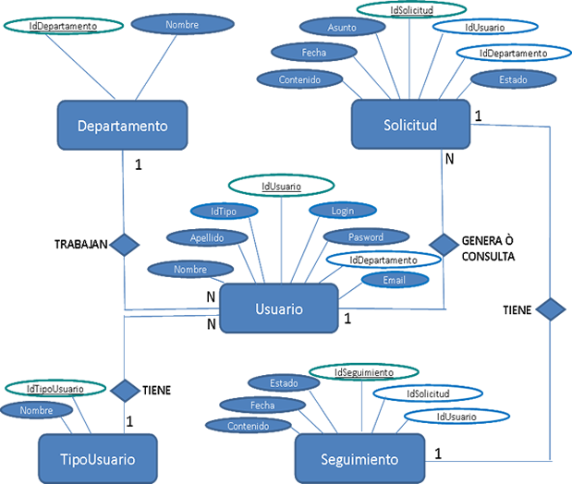

Ilustración 1 Modelo Entidad Relación

III. Diagramas de flujo de datos del Sistema de Solicitudes Dfd’s
Los dfd’s o un diagrama de flujo de datos son una representación gráfica del "flujo" de datos a través de un sistema de información. Estos diagramas de flujo de datos están presentados para visualizar como es el procesamiento de los datos del sistema de solicitudes. “Kendall & Kendall, (2002)”

III.1 Diagrama de contexto
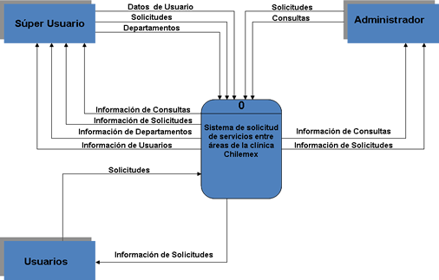
Ilustración 2 Diagrama de contexto.
Fuente: Elaboración propia.

III.2 Nivel 1

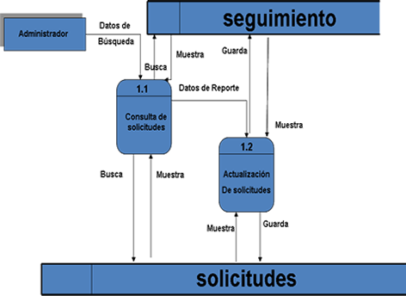
Ilustración 3 Usuarios.
Fuente: Elaboración propia.

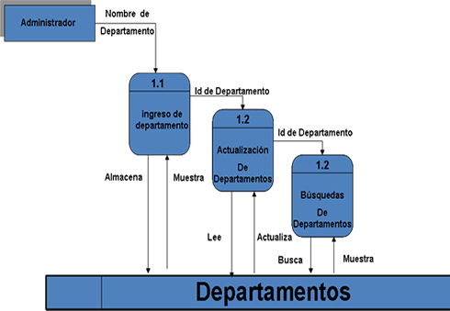
Ilustración 4. Consultas.
Fuente: Elaboración propia.

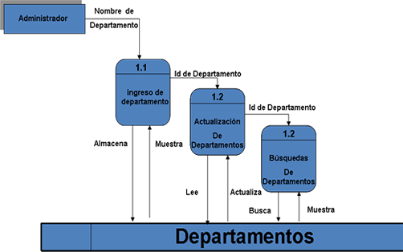
Ilustración 5 Departamentos.
Fuente: Elaboración propia.

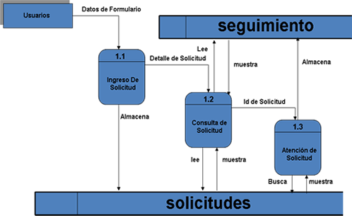
Ilustración 6. Solicitudes.
Fuente: Elaboración propia.
III.3 Nivel 2
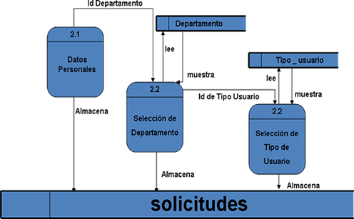
Ilustración 7. Registro de Usuario.
Fuente: Elaboración propia.

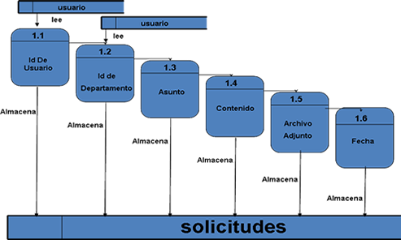
Ilustración 8. Ingreso de Solicitudes.
Fuente: Elaboración propia.
III.4 Nivel 3
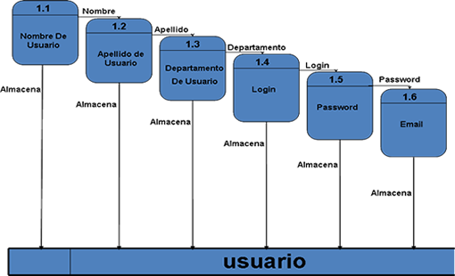
Ilustración 9 Datos Personales.
Fuente: Elaboración propia.

IV. Desarrollo del Sistema de Solicitudes:

Control de Acceso:

Para poder entrar a cualquier modulo de la aplicación es necesario que el usuario sea autentificado

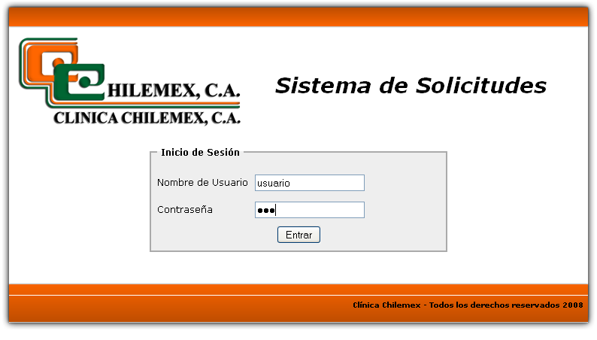
Ilustración 10. Control de acceso.
Fuente: Elaboración propia.

Administración de Sistemas de Solicitudes
Modulo Súper _ usuario:
Un Súper _ usuario es el Administrador del sistema en su totalidad, es quien controlara y administrara todos los módulos que contenga la aplicación. (Departamento de Informática de la Clínica Chilemex)

Los usuarios autenticados como Súper Usuario podrán acceder al panel de control, con acceso total al sistema.
En la siguiente ilustración se muestra la página de inicio y el panel de control de un Súper Usuario.

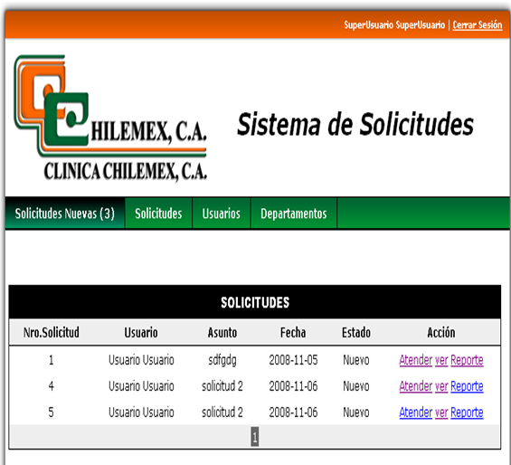

Ilustración 11. Administración de Solicitudes.

La imagen a continuación se visualiza la opción de Atender en el panel de acción de las nuevas solicitudes, donde el administrador indica si atiende o no la solicitud y da una breve respuesta de ello.

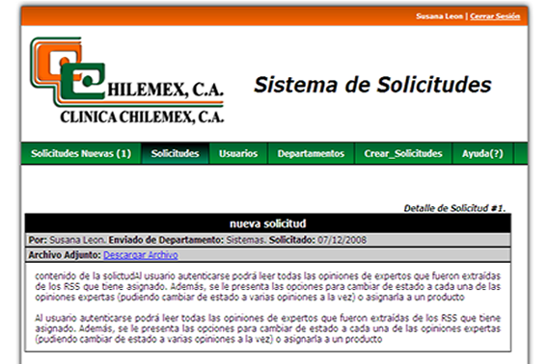
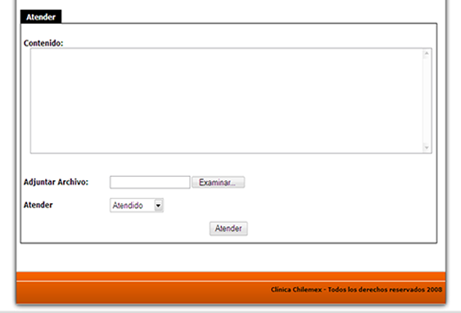

Ilustración 12. Atención de Solicitudes.
La ilustración que se muestra a continuación representa la acción Ver en el panel de opciones de las nuevas solicitudes.
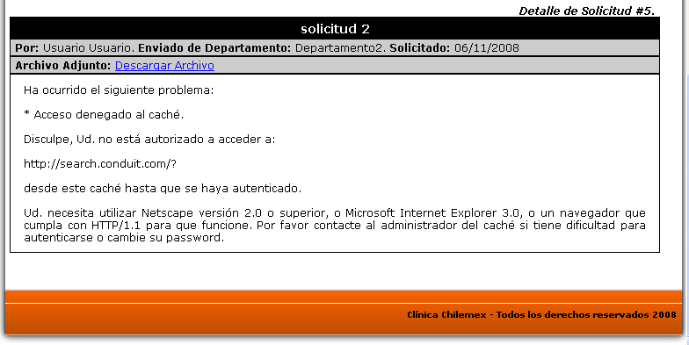
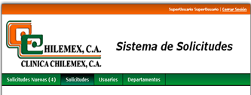

Ilustración 13. Mostrar Solicitudes.

En la siguiente ilustración se muestra el reporte generado en PDF en la acción Reporte en el panel de opciones de nuevas solicitudes:
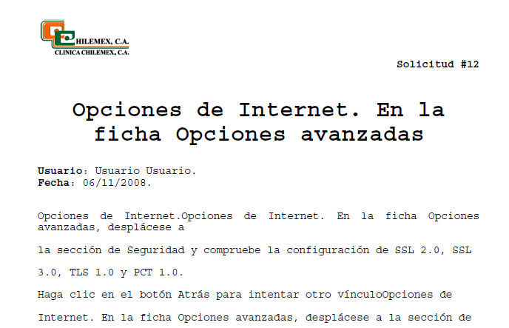


Ilustración 14. Generador de Reportes.
A continuación se visualizan las opciones en el panel de solicitudes donde se podrán realizar las búsquedas de todas las solicitudes generadas
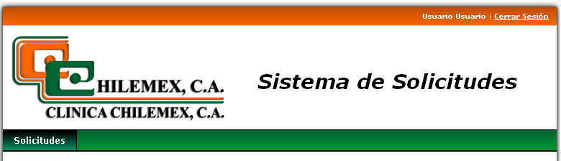
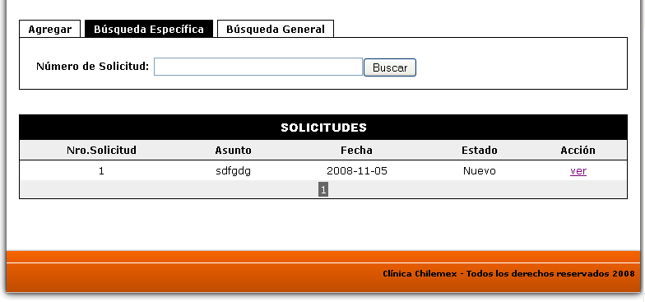
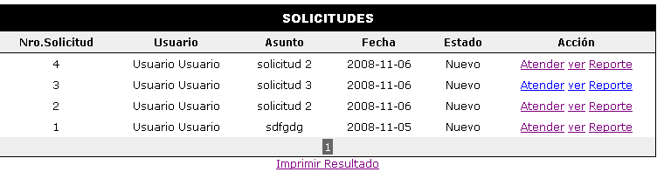

Ilustración 15. Búsquedas de Solicitudes especifica.

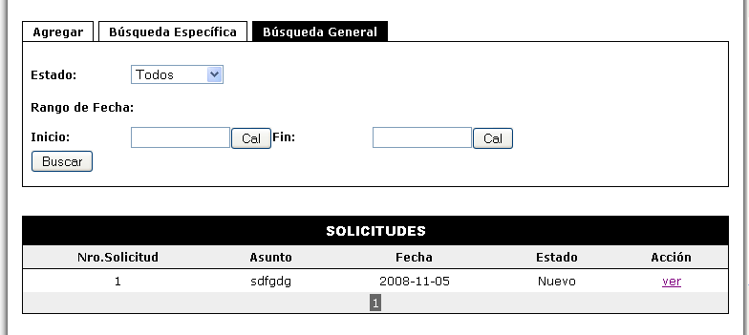
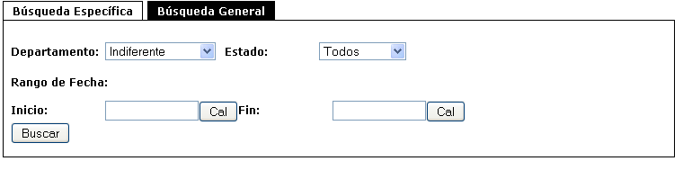

Ilustración 16. Búsquedas de Solicitudes General.
La siguiente imagen muestra el tab de usuarios, donde el Administrador del sistema o Súper _ usuario podrá gestionar a los diferentes usuarios que tendrán acceso a la aplicación

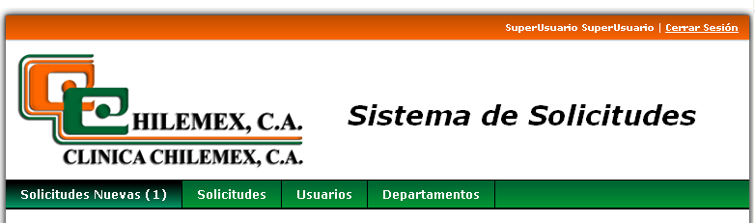
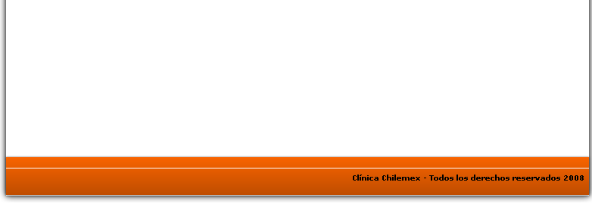
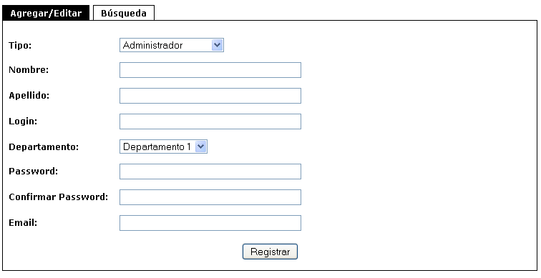
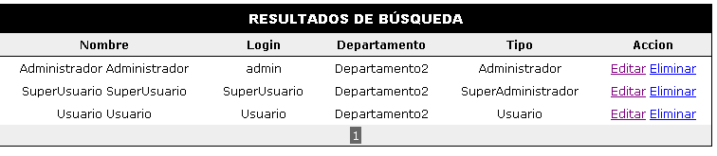

Ilustración 17. Administración de Usuarios.
A continuación la opción de búsquedas de Usuarios para el Administrador del sistema (Súper _ Usuario).
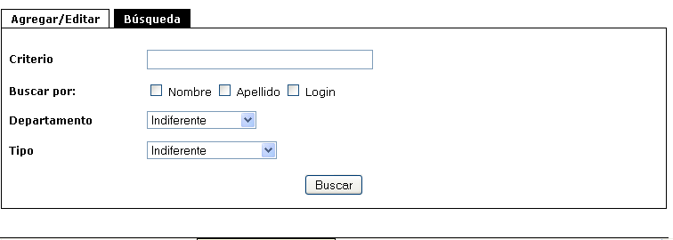

Ilustración 18. Administración de Usuarios.
La siguiente ilustración muestra como se mostrara la pantalla de administración de Departamentos en la Opción (Departamentos) del menú del Administrador del sistema, donde se podrán agregar, editar y/o eliminar los departamentos de la institución que interactuaran en la aplicación.
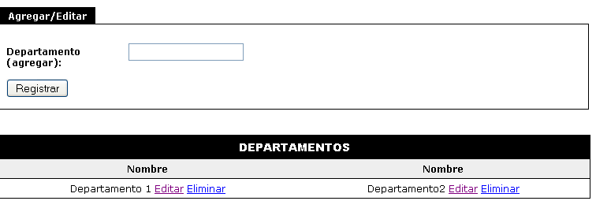

Ilustración 19. Administración de Departamentos.

Seguidamente se visualiza la pantalla que se presenta al seleccionar la Opción (Crear Solicitudes) del menú del Súper _ usuario. Donde este podrá realizar las solicitudes que requiera a los diferentes departamentos disponibles para la aplicación. Donde también tendrá las opciones de búsquedas especificadas en la Administración de Solicitudes (ilustración 6 e ilustración 7)

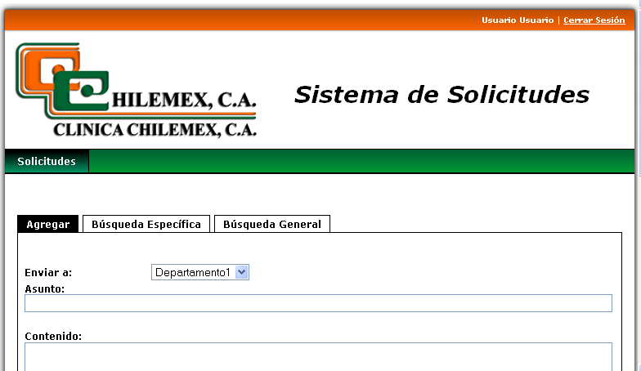
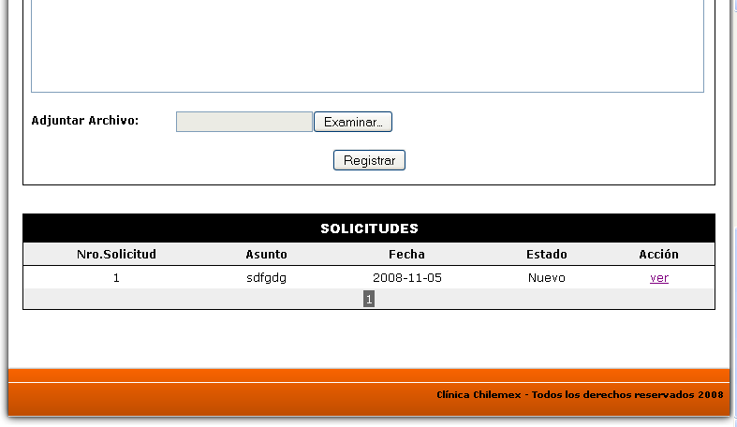

Ilustración 20. Crear Solicitudes.

Modulo de Administradores:
Un administrador para efectos de la aplicación descrita, es el encargado de un área o departamento especifico, al cual los distintos usuarios podrán emitir sus solicitudes. El administrador de departamento es el responsable de atender las solicitudes enviadas al departamento.
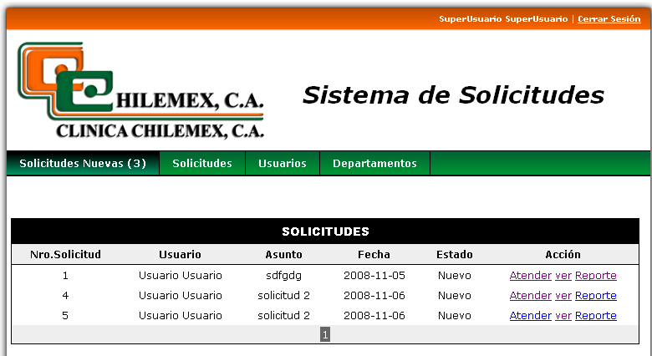

Ilustración 21. Administración Solicitudes por departamento.

La imagen a continuación se visualiza la opción de Atender en el panel de acción de las nuevas solicitudes, donde el administrador indica si atiende o no la solicitud y da una breve respuesta de ello.

Ilustración 22. Atención de Solicitudes por departamento.

La ilustración que se muestra a continuación representa la acción Ver en el panel de opciones de las nuevas solicitudes.

Ilustración 23. Mostrar Solicitudes por departamento.

En la siguiente ilustración se muestra el reporte generado en PDF en la acción Reporte en el panel de opciones de nuevas solicitudes:

Ilustración 24. Generador de Reportes por departamento.
A continuación se visualizan las opciones en el panel de solicitudes donde se podrán realizar las búsquedas de todas las solicitudes generadas al departamento administrado; de manera detallada y general.

Ilustración 25. Búsquedas de Solicitudes especifica por departamento.

Ilustración 26. Búsquedas de Solicitudes General por departamento.
Seguidamente se visualiza la pantalla que se presenta al seleccionar la Opción (Crear Solicitudes) del menú del Administrador del departamento. Donde este podrá realizar las solicitudes que requiera a los diferentes departamentos disponibles para la aplicación. Donde también tendrá las opciones de búsquedas especificadas en la Administración de Solicitudes por departamentos (ilustración 16; ilustración17)

Ilustración 27. Administración de Departamentos.

Sub-módulo Usuarios:
Un usuario esta definido para la aplicación, como el personal general que labora en las instalaciones, los cuales realizaran sus solicitudes de requerimientos a los administradores o encargados de cada departamento.
Es uno de los módulos más sencillos, puesto que se basa solo en las funciones básicas de la aplicación que es enviar, ver y buscar solicitudes.

Ilustración 28. Envío de Solicitudes Usuarios.

A continuación de exponen las pantallas que se presenta al seleccionar la Opción de búsquedas del panel de control de solicitudes para los usuarios. Donde este podrá realizar las búsquedas de las solicitudes que haya emitido.

Ilustración 29. Búsqueda de Solicitudes especifica.

Ilustración 30. Búsqueda de Solicitudes General.

CONCLUSIÓN

El mundo actualmente avanza hacia la independencia tecnológica que involucra el uso de nuevas tecnologías que respondan a las necesidades de los usuarios. El sistema de solicitudes requerido por la institución fue creado para cubrir una de las muchas necesidades que presenta esta entidad. En particular, busca satisfacer las necesidades de los empleados en la automatización de sus actividades. Esta investigación y propuesta Tecnológica, enfocada en ése sentido, responde a esas necesidades.

Durante el desarrollo de éste modulo se implementó el uso de metodologías informáticas que responden a las necesidades de los usuarios finales, ayudando al analista - desarrollador a alcanzar éstos objetivos.

Las herramientas informáticas que se utilizaron, entre ellas PHP como lenguaje de programación y MySQL como Plataforma de Datos, permitieron alcanzar los objetivos planteados en esta investigación.

El paradigma informático bajo el cuál se desarrollo la tecnología de información fue el de la programación orientada a objetos. Y La metodología utilizada es la metodología para el desarrollo del sistema de Kendall y Kendall que fue descrita en el marco teórico.

Posteriormente a una serie de reuniones con las personas involucradas en la Clínica Chilemex, se recopilo la información necesaria para desarrollar todos y cada unos de los procesos para esta aplicación, para entender aún más el proceso se realizó un análisis exhaustivo sobre como se ejecutaban los procesos y la base de datos.

Cuando se comprendió tanto visual como técnicamente el proceso se realizó el análisis y diseño tanto visual como a nivel de almacenamiento (base de datos) del sistema de solicitudes.

Seguido a la fase de análisis y diseño, se desarrolló todos los procesos para satisfacer los requerimientos de la aplicación. Finalizado el desarrollo de los módulos, se instalo en el servidor de prueba para la revisión y detección de errores, que no dejaron de faltar, que pronto fueron corregidos tras su conocimiento.

En fin, se cubrieron las necesidades del usuario final que necesitaban de herramientas tecnológicas que le facilitan el trabajo y reduce al máximo los errores e inconvenientes; lográndose así todos los objetivos planteados.

Referencias
Fuentes Impresas

- Kendall K. E. & Kendall J. E. (2002). System Analysis and Design.
Upper Saddle River, NJ, USA: Prentice-Hall.
- Sabino C. (2000). El proceso de investigación: Una introducción Teórico-Práctica.
Caracas, Venezuela: Panapo.
- Joyanes Aguilar, Luís (1996). Programación Orientada a Objetos
Madrid, España: McGraw-Hill/Interamericana de España.

Fuentes Electrónicas

- Wikipedia. Programación Orientada a Objetos (septiembre de 2008).
Recuperado el 10 de septiembre de 2008, de
http://es.wikipedia.org/wiki/Programaci%C3%B3n_orientada_a_objetos
- Wikipedia, PHP (septiembre de 2008).
Recuperado el 10 de septiembre de 2008, de
http://es.wikipedia.org/wiki/.PHP
- PHP, Prefacio (septiembre de 2008).
Recuperado el 10 de septiembre de 2008, de
http://www.PHP.net/manual/es/preface.PHP

